TIEDOTE
30.5.2017
Vastuullisuuden Päivän talkoot itsenäisyyden juhlavuonna
Turun Sotaveteraanien hyväksi
2017 on suuri juhlavuosi: kotimaallemme tulee täyteen 100 itsenäisyyden vuotta.
Merkkivuoden kunniaksi Pernod Ricard Finland kohdentaa 1.6.2017 perinteisen Vastuullisuuden Päivän toimintansa sotiemme veteraanien ja heidän leskiensä hyväksi.
”Vastuullisuuden Päivä – Responsib’ALL Day on vuodesta 2011 alkaen järjestetty vuosittainen yhteiskuntavastuutapahtuma. Yhden työpäivän ajan koko Pernod Ricard Groupin yli 18 000-päinen henkilöstö keskittyy yhteiskuntavastuutyöhön, jolla tuetaan paikallisia yhteisöjä. Tänä vuonna olemme sopineet Turun Sotaveteraanit ry:n kanssa yhteisistä talkoista, joissa autamme heidän jäseniään alkukesän ajankohtaisissa tehtävissä. Mukaan ilmoittautuneet sotiemme veteraanit ja heidän leskensä ovat ilmaisseet ainakin puutarhanhoidon, ikkunanpesun ja ulkoiluseuran toiveita”, kertoo Pernod Ricard Finlandin yhteiskuntavastuupäällikkö Anna Hakala.
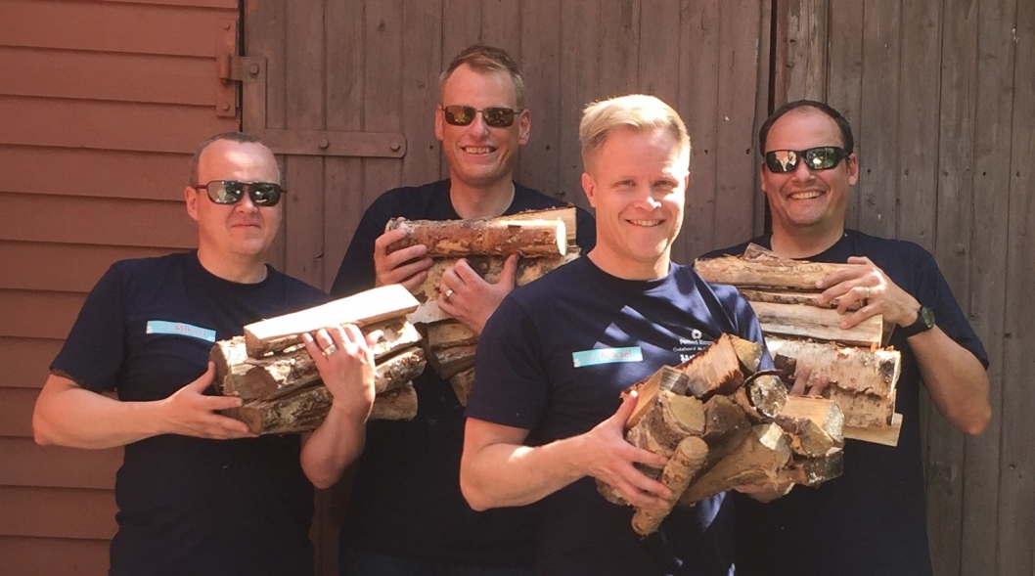
Kuva on vuoden 2016 Vastuullisuuden Päivästä, jolloin Pernod Ricard Finlandin väki
auttoi Pansion seudun asukkaita yhdessä Turun Mikaelinseurakunnan kanssa.
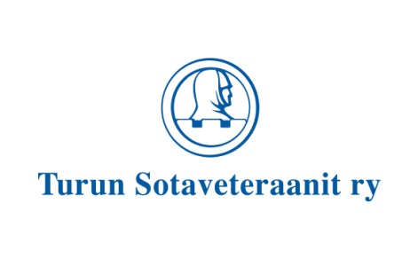
Lisätiedot:
Anna Hakala
Communications Manager, Public Affairs and Sustainability
Pernod Ricard Finland
040 593 7335, anna.hakala@pernod-ricard.com
Lue lisää vuoden 2017 Responsib’ALL Daysta Pernod Ricard Groupissa.
Pernod Ricard Finland on Suomen toiseksi suurin alkoholialan yritys, jonka kotimaiset juuret ulottuvat aina 150 vuoden päähän: Vuonna 1867 Anders Bernhard Nordfors sai Venäjän tsaarilta luvan valmistaa alkoholijuomia Turun-tehtaassaan. Aikojen kuluessa yrityksen historiaan ovat liittyneet niin Huhtamäen, Marlin, Chymoksen kuin Rettigin nimet. Vuodesta 2008 alkaen olemme osa ranskalaista Pernod Ricard Groupia, maailman toiseksi suurinta alkoholikonsernia.
Tuotevalikoimaamme kuuluu kotimaisia klassikoita Elyséestä ja Lapponia-likööreistä Minttuun ja 100-vuotiaan Suomen kunniaksi valmistamaamme Valkiaan. Edustamme Suomessa myös ulkomaisia merkkituotteita kuten Absolut Vodka, Cognac Martell, Jameson Whiskey ja Gato Negro.
Suomessa Pernod Ricard Finlandilla on toimintaa niin Turun Artukaisten tuotantolaitoksessa kuin Helsingin pääkonttorissa. Työllistämme yhteensä 90 juoma-alan ammattilaista.
Lue lisää:
www.pernod-ricard-finland.com
www.juomiaturusta.fi
